נושא הדף: סנהדרין – פלטי בן ליש
מחבר: ישראל שווץ
כיתה: ז
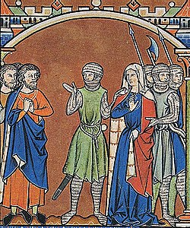
בס"ד

''איזהו גיבור הכובש את יצרו'' – פלטי בן ליש!!!

ציור של אבנר (שר הצבא של דוד)
לוקח את מיכל מפלטי בן ליש

תרגם והסבר את הסיפור הבא בגמרא -

כתיב פלטי וכתיב פלטיאל
________________________________________________
אמר ר' יוחנן פלטי שמו
________________________________________________
ולמה נקרא שמו פלטיאל שפלטו אל מן העבירה
________________________________________________
מה עשה נעץ חרב בינו לבינה
________________________________________________
אמר כל העוסק בדבר זה ידקר בחרב זה
________________________________________________
והכתיב וילך אתה אישה?
________________________________________________
שנעשה לה כאישה
________________________________________________
והכתיב הלך ובכה
________________________________________________
על המצוה דאזיל מיניה
________________________________________________
...
אמר רבי יוחנן תוקפו של יוסף ענוותנותו של בועז
________________________________________________
תוקפו של בועז ענוותנותו של פלטי בן ליש
________________________________________________

''רבות בנות עשו חיל'' זה יוסף ובועז
________________________________________________
''ואת עלית על כולנה'' זה פלטי בן ליש
________________________________________________
...

לסיכום -
שקר החן - ___________________
והבל היופי - ___________________
יראת ה' היא תתהלל - ___________________

